UNIVERSIDAD TÉCNICA NACIONAL

INGENIERÍA ELECTRÓNICA

**Proyecto Final**

Angie Marchena Mondell - 604650904

Dispositivos de lógica programable

Agosto 2021

# Indice

Contenido

Indice 2

Diagrama de estados 2

Resultados 2

# Diagrama de estados

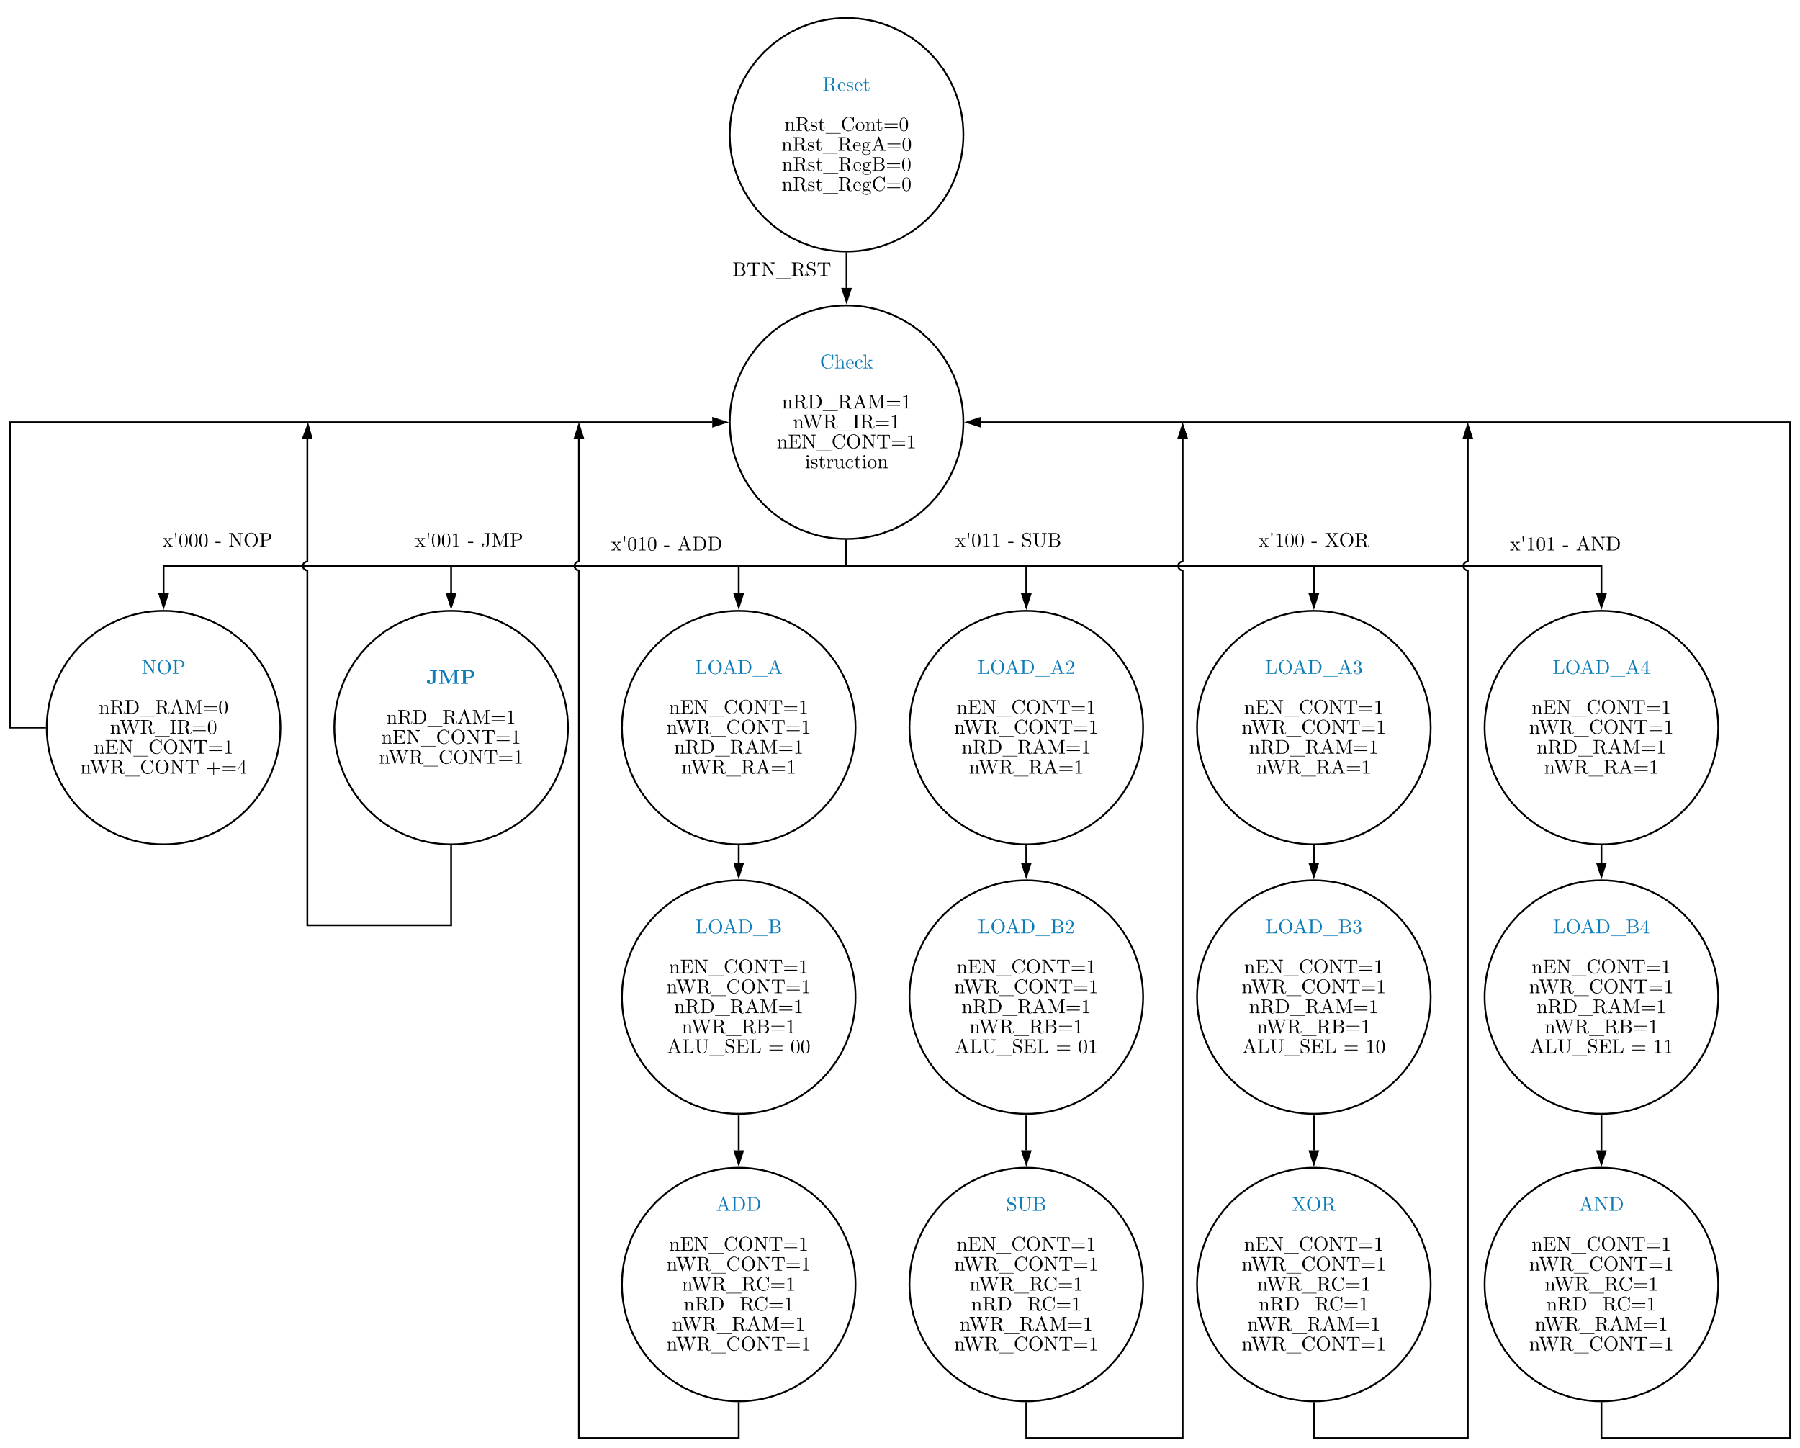

Figura 1: Diagrama de estados.

El estado final estaría en el Reset, una vez termine de leer la memoria por completo.

# Resultados